Foglalkoztatási támogatások és együttműködési lehetőségek munkáltatókNAK

A TOP foglalkoztatási programok keretében többféle támogatási lehetőséget vehet igénybe munkáltatóként:
- Bérköltség támogatás
- Foglalkoztatás bővítését szolgáló támogatás (bértámogatás)
- Lakhatási támogatás
- Helyközi utazási támogatás

A programokban részt vevő vállalkozások segítséget kaphatnak humán erőforrás toborzásában, felvételében, fejleszthetik vállalkozásukat és hozzájárulhatnak a térség gazdasági fejlődéséhez.
Éljen a lehetőséggel!

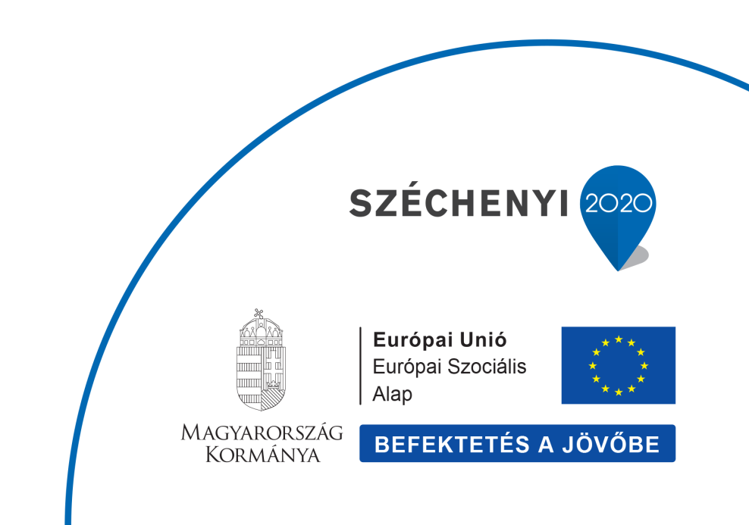
Keresse a lakóhelye szerint illetékes Járási Hivatal Foglalkoztatási Osztályát vagy a legközelebbi Paktum Irodát!
Baranya Megyei Paktum Iroda elérhetőségei:
7621 Pécs, Mária utca 3. I. emelet 108.
Zsoldos Szabolcs
+36 30 492 5017
zsoldos.szabolcs@baranya.hu

Bővebb információ:
baranyapaktum.hu honlapon
nfsz.munka.hu honlap TOP menüpontjában
